(1C18)中文圖書編目大意（97年7月14日十四版）勘誤表

P.10第6行：主題編目的種類主要為分類表及標題法兩類
應更正為：主題編目的種類主要為分類表及標題表兩類

P.22倒數第3行，「……為釐清替錄來錄的觀念……」
應更正為「……為釐清替錄來源的觀念……」

P.40
四、編目的著錄層次
本書之中國編目規則為修訂二版之內容，在第一、二著錄次層次著錄項目，應更正如下：
（一）一著錄層次（簡略層次）：
1、著錄項目：包括正題名、第一著者敘述、版本敘述、資料特殊細節、出版者、出版年、稽核項（僅數量即可）、附註、標準號碼。
（二）二著錄層次（標準層次）：
1、著錄項目：包括正題名、資料類型標示、副題名、並列題名、第一著者敘述、其他次要著者敘述、版本敘述、關係版本之第一著者敘述、資料特殊細節、出版地、出版者、出版年、稽核項、集叢項、附註、標準號碼。

P.68倒數第3行
原「…類書；百科…」，應更正為「…類書、百科…」

P.69
第一行：普通「社會」，應更正為普通「會社」。
第10行：原「應用化學；化學工藝」，更正為「應用化學、化學工藝」。

P.73第2行與P.76第1行
原「其順序為：主題→地域→形式→時代」，應更正為「其順序為：主題→地域→時代→形式」。

P.74第1行：原「除非特別測重某一主題」更正為「除非特別側重某一主題」。

P.117第8行
原「…貴族、以廟號…」，應更正為「…貴族，以廟號…」

P.127中國機讀編目格式結構綱要
表格中的0-------24，應更正為0----------23

P.153第4題
題目中，「4中國圖書十進分類法是賴永祥先生編製」，應更正為：「4中國圖書分類法是賴永祥先生編製」

P.153倒數第3行
原「…JohnDewey…」，應更正為「…John Dewey…」

P.157第4行
原「…形而上學；玄學…」，應更正為「…形而上學、玄學…」

P.190第76題
原選項（B）題解書目，更正為「解題」書目。

P.192
此處本應為空白頁，出現與前文重複之內容，純為排版印刷時錯誤所致，本社將於下次改版時注意刊印作業。

P.294倒數第4行
原「…紀事本未類…」，應更正為「…紀事本末纇…」

P.308第1行
原「…應用化學；化學工藝…」，應更正為「…應用化學、化學工藝…」

P.328第54題
原「…比爾蓋茲…」，修正為「…比爾 蓋茲…」

P.338第12題解析最後一行：學科→體裁→地理→時代
應更正為：學科→地理→時代→體裁

P.401第15題
原題圖文有缺漏，完整應如下：
（ B ） 圖書編目卡片上的要項如附之卡；其英文題名應列於：
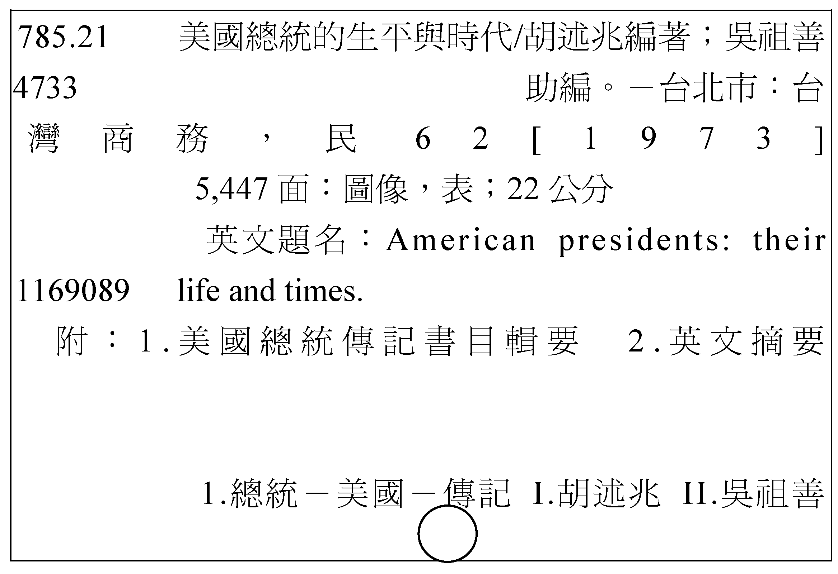
（A）稽核項 （B）附註項 （C）追尋項 （D）書名項。

